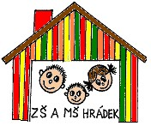
Základní škola a Mateřská škola Hrádek 144

EVIDENČNÍ LIST PRO DÍTĚ V MATEŘSKÉ ŠKOLE

Vyplní rodiče:

Jméno dítěte: …………....................................................................................................................................

Adresa:………………………………….…………………………PSČ: ……………………………………………….

Datum a místo narození: …………................... Rodné číslo: ………………….. Stát.obč.: …………………

Zdravotní pojišťovna: ………………. Mateřský jazyk: ………….………….

Jméno a datum narození sourozenců: ……………………………………………………………….………………..

………………………………………………………………………………………….………………………………

Otec: Matka:

Jméno: ……… …………………………………. ……………………………..…………………….

Adresa : …………………………………………… ……………...……………………………………

Telefon: ……………………………………….…… ……………..……………………………………

Email: …………………………………………….. ………………………………………………….

Adresa – telefon při náhlém onemocnění: ……………………………………………………………

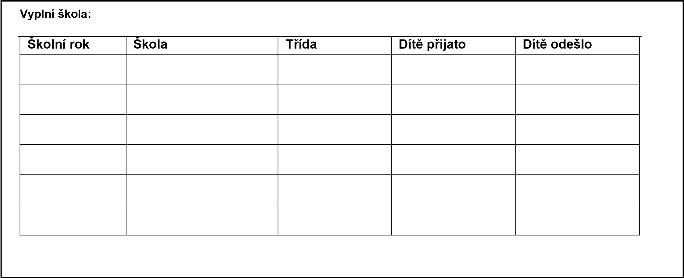

ZDRAVOTNÍ STAV DÍTĚTE

1. Vyjádření lékaře:

Dítě je řádně očkováno………………………………………………………………………………………………….

Datum: …………………..… Podpis a razítko lékaře: ……………………………………………

2. Vyjádření zákonného zástupce:

Dítě vyžaduje speciální péči v oblasti
- zdravotní
- tělesné
- smyslové
- jiné

Jiná závažná sdělení o dítěti: …………………………………………………………………………………………

…………………………………………………………………………………………………………………………….

Alergie: ……………………………………………………………………………………………………………….….

Možnost účasti na akcích školy - plavání, lyžování, sportovní akce:

…………………………………………………………………………………………………………………………….

Údaje školy:

Odklad školní docházky na rok: ……………………………………. ze dne: …………………………………

U rozvedených rodičů:

č. rozsudku : ………………………………………. ze dne: ……………………….…………………………….

Dítě svěřeno do péče: ……………………………………………………….…………………………………………

Umožnění styku druhého rodiče s dítětem v době: …………………………………………………………….

Beru na vědomí svou povinnost předávat vždy zdravé dítě učitelce do třídy, hlásit změny údajů v tomto evidenčním listě a omlouvat nepřítomnost dítěte v mateřské škole.

V ………………………. dne:…………………..

Podpis zákonného zástupce: ……………………………………….

